Беседа с детьми подготовительной группы
«1 Июня — День защиты детей!»
Цель: обогащение представлений детей о Дне защиты детей.
Задачи:
Образовательные: Дать детям элементарные знания и представления о международном празднике “Дне защиты детей”.
Создать радостную, праздничную, доброжелательную атмосферу.
Развивающие: Развивать доброжелательные отношения между детьми, память, внимание, речь.
Воспитательные: Воспитывать желание проявлять творческую инициативу, повышать настроение детей.
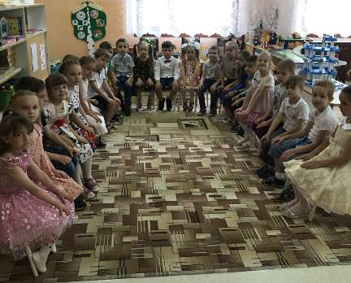
Ход беседы:
Организационный момент.
Песен полон лес и крика,
Брызжет соком земляника,
Дети плещутся в реке,
Пляшут пчелки на цветке.
Как зовется время это?
Угадать не трудно – (Лето).
Воспитатель: Дети, сегодня первый день лета – 1 июня. А кто знает, что это еще за день?
Ребенок: 1 июня праздник «День Защиты Детей».
Воспитатель: А разве детей надо защищать!
Ребенок: Надо!
Воспитатель: От кого нужно защищать детей?
Дети: Детей надо защищать от войны, от болезней, от холода, от голода.
Воспитатель: А почему их надо защищать?
Дети: Потому что, они маленькие, мало знают, мало умеют.
Воспитатель: Вы все правильно сказали – детей надо защищать.
1 июня самый первый день самого тёплого, яркого, красочного времени года - лета. И этот день объявлен во всём мире - Днём защиты детей. Это большой, очень радостный и в то же время очень серьёзный праздник.
Много разных законов, ребята, защищают вашу жизнь и дают вам право на счастливое и радостное детство. И сегодня День защиты детей напоминает всем людям, что надо помнить о правах каждого ребёнка и, Конечно, их не нарушать. Сегодня мы будем вместе петь, играть и просто веселиться.
День первый лета, стань ещё светлей! Встречают 1 июня всюду!
Ведь этот День - защиты всех детей!
А сейчас я буду говорить вам самые различные утверждения, если вам это нравится, то говорите дружно «Как нам повезло!».
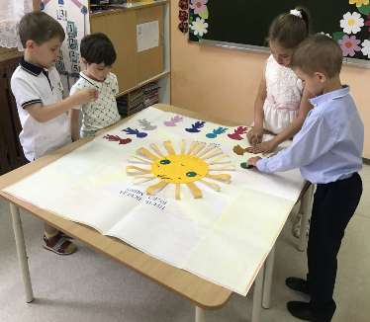
1. Лето долгожданное,
Весёлое и жаркое!
Дети: Как нам повезло!
2. Занятия заброшены!
Настали дни хорошие!
Дети: Как нам повезло!
3. Всюду птицы распевают,
Бабочки вокруг летают!
Дети: Как нам повезло!
4. Можно к морю прокатиться!
Там на берегу резвиться!
Дети: Как нам повезло!
5. Можно всем купаться,
На траве валяться!
Дети: Как нам повезло!
6. Можно съездить к бабушке
И там поесть оладушки!
Дети: Как нам повезло!
7. За грибами в лес ходить,
В лукошках ягоды носить!
Дети: Как нам повезло!
8. Можно сентября дождаться,
Чтобы в садик собираться!
Дети: Как нам повезло!
Музыкальная физминутка «Хорошее настроение»
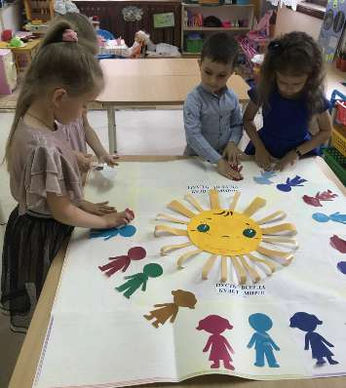

Воспитатель: Ах, лето, сколько невероятных загадок таит в себе это прекрасное время года! Лето – это настоящее чудо!
Как здорово, что наступило лето!
Ребята я буду вам загадывать загадки, а вы отвечайте.
-Вышел зайчик погулять, а лап у зайки ровно… (4)
-У меня собачка есть, у неё хвостов аж… (1)
-Есть весёлая примета, выпал снег- встречайте… (зиму)
-Вьюга воет словно дрель, на дворе стоит… (февраль)
-День рожденья на носу, испекли мы… (торт)
-У Иринки и Оксанки трёхколёсные есть… (велосипеды)
Он круглый и гладкий,
очень ловко, быстро скачет. Ну, конечно, это… (мячик).
Правильно, это мячик. Предлагаю поиграть,
Мяч друг другу передать!
Игра с мячом: «Назови своё имя ласково»
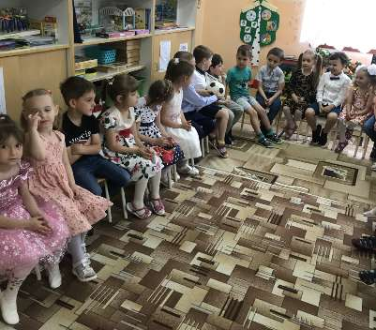

Сегодня замечательный праздник, самый светлый и радостный - международный День защиты детей. Сейчас вы ещё маленькие, и у вас всё ещё впереди. Сделайте всё возможное для того, чтобы каждый прожитый день был интересен, неповторим, наполнен добрыми делам и мыслями!
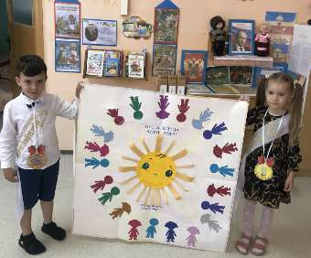

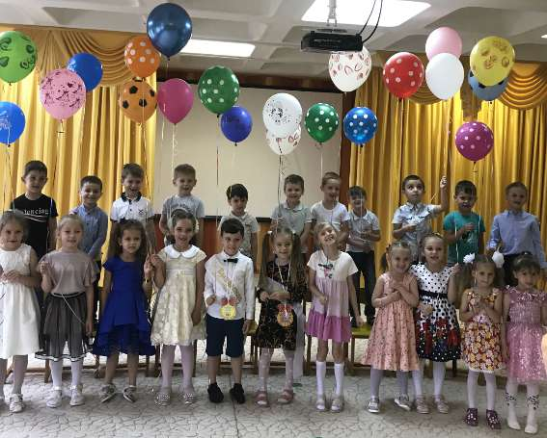
Подготовил воспитатель Павленко Т.М.

